数据库 day1

什么是数据库

-DB（DataBase）

数据库：依旧某种数据模型进行组织并存放到储存器的数据集合

-DBMS，DataBase Management System

-数据库管理系统：用来操纵和管理数据库的大型服务软件

-DBS，DataBase System

数据库系统：即DB+DBMS，指带有数据库并整合了数据库数据库管理软件的计算机系统

卸载时 只能用RPM -e --nodeps mariadb mariadb-server #生产环境下不能用yum卸载，有些依赖包是别的包的依赖

安装包：

mysql-community-client #客户端应用程序

mysql-community-common #数据库和客户端共享为文件

mysql-community-devel #客户端应用程序的库和头文件

mysql-community-embedded #嵌入式函数数库

mysql-community-embedded-compat #嵌入式兼容函数库

mysql-community-embedded-devdel #头文件和库文件作为Mysql的嵌入式

mysql-community-libs #mysql数据库客户端应用程序的共享库

mysql-community-libs-commpat #客户端应用程序的共享兼容库

配置文件：

主配置文件在/etc/my.cnf

log-error=/var/log/mysqld.log #报错日志文件

pid-file=/var/run/mysqld/mysqld.pid #启动程序后的PID文件

datadir=/var/lib/mysql #安装后的路径

socket=/var/lib/mysql/mysql.sock #启动后有的文件，不启动没有此文件

Mysql

修改数据库密码：

alter user root@"localhost" identiflied by "123qqq...A";

找包含什么的变量值：

show variables like "%password%"

修改变量的命令：

Set global validate_password_length=6 #密码长度大于等于6

Set global validate_password_policy=0 #不检查数据库密码的复杂性

##不能安装后直接在配置文件修改 需要重置ROOT密码后才能修改

连接数据库：mysql -hlocalhost -uroot -p”密码”

显示现在有的库：show databases

显示当前所在的库里 ：setect database（）；

创建一个库：create database； 库名

删除一个库：drop database； 库名

显示已有的表：show tables；

进去某个库：use 库名；

数据库的命名规则

-可以使用数字/字母/下划线，但不能纯数字

-区分大小写，具有唯一性

-不可以用指令关键字，特殊字符

新建的表的表名格式

-create table 库名.表名

字段一 字段类型（宽度） 约束条件

字段二 字段类型（宽度） 约束条件

字段三 字段类型（宽度） 约束条件

。。。。）；

查看表记录

Select * from 表名

删除表

Drop table 表名

Desc 表名 #查看表结构

Insert into 表名 vlaues（值列表） #插入表记录

Update 表名 set 字段=值； 修改某一行加where=”匹配的条件” #修改表记录

Delete from 表名； #删除表记录 where 条件

create table 学生表(姓名 char(20),性别 char(6),地址 char(50))DEFAULT CHARSET=utf8; #指定数据库类型 utf8中文

数据库常见的信息种类：

数字型：体重，身高，成绩，工资；

字符型：姓名，工作单位，通信地址

枚举型：兴趣爱好，性别

日期时间型：出生日期，注册时间

下面图片为整数类型：

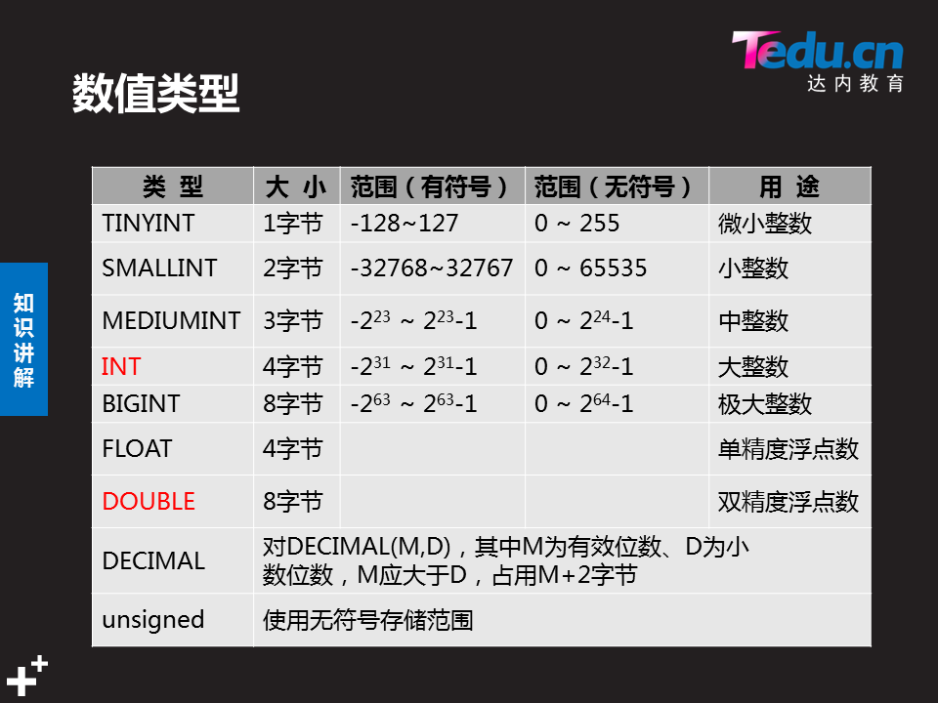

字符类型：

定长Char

-最大长度255字符

-不能够指定字符时在右边用空格不齐

-字符数断超出时，无法写入数据

变长 varchar

-按数据实际大小分配存储空间

-字符断超出时，无法写入数据

大文本类型：Text/blob

-字符大于65535存储时使用

日期时间类型

日期时间 DATETIME（没有给赋值则为空null）

-占用8个字节

-范围：1000-01-01 00：00：00.000000

日期时间，TIMESTAMP（没有给赋值自动从系统获取）

-占用4个字节

-范围：1990-01-01 00：00：00.000000～2038-01-19 03：14：07.999999

日期 DATE

-占用4个字节

-范围：0001-01-01～9999-12-31

年份 YEAR

-占用1个字节

-范围：1901～2155

时间 TIME

-占用3个字节

-格式：HH：MM：SS

枚举类型：

给定值集合中选择单个值，ENUM

-定义格式：enum（值1，值2。。。。）

给定值集合中选择多个值，SET

-定义格式：set（值1，值2。。。。）

时间函数：

